管理体系审核记录表
过程与活动、  抽样计划 | 涉及  条款 | 受审核部门：管理层 主管领导：高鹏 陪同人员： | 判定
过程与活动、  抽样计划 | 涉及  条款 | 审核员：周文廷 审核时间：2022.8.16 | 判定
过程与活动、  抽样计划 | 涉及  条款 | 审核条款：4.1/4.2/4.3/4.4/5.1/5.2/5.3/6.1/6.2/6.3/7.1.1/9.1.1/9.2/9.3/10.1 /10.3 | 判定
专项审核（范围的确认、资质的确认、法律法规执行情况、质量抽查及顾客投诉情况、一阶段不符合验证） |  | 企业基本情况  1、总经理：高鹏；  2、资质：营业执照，统一社会信用代码：91131128MA0DB0MA06  3、河北盛通桁架楼承板科技有限公司成立于2019年3月14日, 注册资本2000万元，位于河北省衡水市阜城县经济开发区西区，企业租赁开发区3楼为办公经营场所（与易佳共用），车间1间，5000平米，包含原材料、成品仓库；  4、主要经营范围为钢筋桁架楼承板、钢筋桁架、集成房屋、彩钢活动房研发、涉及、加工、销售等  5、申请认证范围：钢筋桁架楼承板的加工  5、公司设有管理层、办公室、生产部等部门。  6、被投诉情况：无  7、政府主管部门监管情况：无、  8、质量事故：无  9、一阶段问题验证：无
企业基本情况  理解组织及其环境 | 4.1 | 河北盛通桁架楼承板科技有限公司，于2022年1月1日建立质量管理体系， 目前企业运转正常， 企业目前业务主要是建筑行业，  管理层识别、确定了与战略、目标相关、影响实现管理体系预期结果的内、外部因素，并且实时关注、评审不断变化的内外部信息。  提供组织内外部环境识别表  外部环境：国际环境、.社会环境、政治环境、经济环境、空气质量环境等  内部环境；企业文化、公司价值观、知识积累、绩效等。  内外部环境识别充分，有效。
理解相关方需求和期望 | 4.2 | 公司确定了与质量管理体系有关的相关方包括；公司的相关方包括：直接客户（最终使用者以及直接客户）；供方：供应链中的供方及其他；员工（包括管理者）；政府部门；咨询单位,以及其他人员；  相关方对企业的要求有：遵守国家的现行法律法规、保持有效的资质、量具定期检定、不断提高技术水平以及不断提高客户满意度等。  公司通过以下行为满足相关方需求和期望：  ——关注顾客需求，通过持续改进增强用户满意；  ——持续改进管理体系过程，提升质量绩效。  公司管理层及相关部门将持续关注相关方需求的变化，必要时通过评估风险和机遇，调整管理目标或变更管理过程以适应这些变化或实现改进。  对这些相关方监视和评审的方法有：上级文件、标准和规范的获取、客户走访调查、沟通等。
质量管理体系的范围 | 4.3 | 根据客户需求（外部信息）、企业内部状况（经营能力、资金状况水平、售后服务等）及相关方要求，确定体系覆盖的范围：钢筋桁架楼承板的加工。  质量管理体系覆盖范围已形成文件，并经总经理批准。  1、通过文件发放的方式在公司内部进行传递；  2、在与客户沟通中，及时通知客户，为相关方获取。  上述范围与企业目前经营范围相一致。
质量管理体系及其过程 | 4.4 | 1、公司依据 GB/T19001-2016标准，于2022年1月1日建立了文件化管理体系。遵循PDCA方法，识别了标准中的四大过程，确定了过程的相互顺序和作用：管理职责确定－资源提供－产品实现－测量和改进。  2、公司明确规定产品的执行标准（国家、行业标准）和客户要求，并通过各工序控制，监视、测量、考核使其达到有效运行。  3、公司编制了质量手册、程序文件及作业管理性文件、记录表格等。  通过质量手册、程序文件明确各部门职责、权限；资源管理，测量分析和改进、运行控制等过程。  4、通过对各主要工序的风险评估，识别，评价并制定相应措施进行风险控制（包括实施过程中所需要的变更）。  5、通过监视、测量和分析结果以及内审管理评审等达到持续改进的目的。  6、经识别外包过程：产品运输。
管理承诺总则 | 5.1.1 | 最高管理层都具有较强的管理意识，明确管理承诺，主要通过以下活动来实现管理承诺：  向公司全体员工宣传满足顾客要求和法律法规要求的重要性；  制定管理方针；  确保公司目标的制定和完成；  各部门针对本部门的工作进行风险评估，采取适当的应对风险和机会的措施；  定期进行管理评审；  持续保证质量管理工作的投入，提供充分的资源，确保公司管理体系有效运行。  目前各项工作基本得到实施，并取得了一定的效果。
以顾客为关注焦点 | 5.1.2 | ●企业最高管理者以顾客为关注焦点和承诺内部有通过以下方面证实：确定、理解并持续满足顾客要求以及适用的法律法规要求； 确定和应对能够影响产品、服务符合性以及增强顾客满意能力的风险和机遇； 始终致力于增强顾客满意。  ●公司通过投标、电话沟通、拜访等方式了解顾客的需求，确定他们关心的产品特性，特别是产品的关键特性。通过定期对顾客满意度进行测量、售后服务了解顾客对产品的意见。  在确定顾客的需求和期望时，公司同时考虑与产品有关的义务和法律法规要求，并采取措施，使其得到落实。。  并策划和规定了由经营部定期对顾客实施满意度测评，从各方面提高顾客的满意度。具体见经营部9.1.2 条款审核记录。
质量方针 | 5.2 | 质量方针：  产品质量为先，顾客满意为先。  方针在质量手册中予以规定，经总经理批准实施。  质量方针体现了标准的要求，包括：公司的宗旨和环境并支持其战略方向，为目标制定了框架，满足适用要求的承诺，持续改进质量管理体系的承诺，通过会议、文件、张贴、网络宣传等形式进行贯彻，可为相关方获取。质量方针基本适宜。
组织的岗位、职责权限 | 5.3 | 公司质量管理体系覆盖的部门包括：公司设有管理层、办公室、生产部等部门。  在《质量手册》及《岗位任职要求》中规定了各部门及主要岗位人员的工作职责、作用、责任、权限，职责包括了标准要求的所有要求，充分适宜，上述文件通过发放的形成传达到相关部门和人员。包括各级管理者做出的相关责任的承诺等。  查相关制度包括岗前教育制度、设备管理制度、设备维修保养制度等，基本明确了各级人员的质量管理职责等。确认公司目前人力资源、基础设施、技术人员、财力、信息等资源均能保证。  详见各部门5.3条款审核记录。
应对风险和机会的策划 | 6.1 | 查《风险和机遇的应对措施控制程序》规定风险的识别、分析、评价和控制的过程和方法，以保证风险管理的有效性，从而确保管理体系能够实现其期望的结果；增强有利影响；避免或减少不利影响；实现改进。  高总介绍：在策划管理体系时，领导层考虑了公司运行标准所处的环境，包括上述4.1识别的内外部环境。手册里有对风险和机遇应对控制的要求。  公司面临的风险和机遇主要是：行业竞争严重，疫情和政治因素导致的市场低迷，回款困难，原辅材料涨价 ，人工成本增加，客户要求提高，以及行业良莠不齐、不良竞争、成本增加等严重影响行业发展。  公司始终以公司尊崇“互惠共赢、精诚合作、共同成长”的企业精神，并以诚信、共赢、开创经营理念来回馈社会。  高总简单介绍了公司为了应对现阶段的风险和机遇所采取措施等，记录如下：  1、采购部加强增加合格供应商数量，避免单一的货源供应；  2、经营部加大客户交流沟通，及时处理客户的需求和意见。  。。。。。。  基本符合要求。
质量目标和实现计划 | 6.2 | 企业质量目标： 完成情况（1-6月的阶段性检查）  1.产品一次交验合格率≥95% 100%  2.顾客满意率≥95% 95%  质量目标满足产品要求（国家标准及客户要求）；  质量目标进行层层分解，落实到责任部门，每季度末考核。  公司的质量目标已分解到相关职能部门，规定了计算方法及统计周期，符合要求
变更的策划 | 6.3 | 变更的策划：  当企业发生重大变化（质量管理体系变更、产品转型、市场发生重大变化等），需要进行重新策划；组织通过管理评审、审核结果、过程绩效分析、监视测量分析评价结果、组织内外环境的变化、客户及利益相关方的需求、企业经营状况等进行识别确定体系变更的需求。  明确了管评、内审未能达到预期效果、部门职责发生转变、企业重组、经营连续亏损等情况下，需要对体系进行变更。  明确了变更评估及实施的流程，当发生变更时，需确定变更目的考虑变更的潜在后果，识别变更的风险和机遇，确定资源的可获得性并制定应对措施，责任和权限的分配或再分配。  对变更前、变更中、变更后的全过程实施监控。  5、组织应对变更的有效性进行评价，确保质量管理体系的完整性。  自体系建立以来，体系未发生变更，保持完整。
资源提供 | 7.1.1 | 公司为了实施管理体系运行并持续改进其有效性，增强顾客满意度，提供了各方面的资源保证。  人力资源：企业目前在职员工15人 ，职工队伍相对稳定，均在相关企业工作近5年，实践经验丰富，  2、基础设施：配备有办公楼、车间等基础设施，办公主要设施：电脑、电话、一体机等，满足办公需求；  主要生产设备：钢筋桁架焊接机器、600型压板机、模板点焊机、循环冷却水设备、剪板机、折弯机等 ，满足生产需求。  3、企业租赁开发区3楼为办公经营场所（与易佳共用），车间1间，5000平米，包含原材料、成品仓库； 设备按生产流程定位，布局合理，摆放有序，工作环境良好。  4、检验检测设备：钢卷尺、游标卡尺等，满足检验需求。  5、资金支持：注册资金2000万元。  6、外部资源：如供方、客户等相关方  能够满足产品生产和服务需要。
监视和测量总则 | 9.1.1 | ●公司通过质量目标考核、内审、管理评审等对体系的有效性进行评价。  1）提供了顾客满意调查表，并进行了分析。  2）对过程产品质量进行了统计分析：分析生产总量、原材料总量、销售总量；提升效率。  3）对采购物资进行验证合格率100%。根据验收结果，证明供方提供的产品质量是稳定的.  4）通过内审中发现的不符合，确定改进措施并实施。  5）通过管理评审，提出改进措施，以便发现改进方向。
内审 | 9.2 | 企业于2022年4月10日进行内部审核，提供内部审核计划、内审检查表、不符合报告、内部质量管理体系审核报告等，基本符合要求。  详见办公室审核
管理评审 | 9.3 | 制定并执行《管理评审控制程序》：一年至少要进行一次管理评审，由总经理主持。特殊情况下，可增加管理评审频次。  评审内容包括：内审结果；管理方针和目标的适宜性；过程的控制情况；产品的符合性；改进的需求等。  查管理评审  1、计划：管理评审的时间：2022年4月20日  主持人：总经理参加人：领导层、各部门负责人  要求每个部门需提交的管理评审输入内容包含了标准条款的要求。时间安排符合程序文件的要求。  编制：石新荣 批准：高鹏 日期：2022.4.20  2、查看管理评审输入的资料：质量管理体系内部审核报告；质量方针\质量目标及其实施情况；重大质量事故的处理情况；体系内外部因素变化情况；过程质量趋势；不合格的控制及纠正预防措施实施情况；产品质量情况及趋势分析报告；企业的组织机构、职责分配，资源配备是否适宜；体系的要素及相应的文件是否有修正的需求；顾客或员工对质量管理体系的建议；改进的机会。输入内容基本符合标准要求。  3、提供管理评审会议记录：各部门负责人汇报了各部门的管理体系运行情况，管理者代表汇报了公司管理体系运行状况和内审不合格的整改情况，参会人员根据各部门的汇报情况展开讨论，总经理总结本次管理评审，同时就改进的决议作出了安排。  4、查看管理评审报告，批准：高鹏 2022年4月20日  结论：公司管理体系符合标准要求，具有较好的充分性、适宜性和有效性，能较好的适应实现管理方针和管理目标的需要。  持续改进：  加强对生产人员安全操作规程的培训。  此项措施实施完成。
总则 | 10.1 | 查公司在建立、实施管理体系中：  1、制订 8.2.2，9.3，10.2，7.5.3.各种控制程序文件；  2、通过内审、管理评审评价管理体系的符合性；  3、通过产品的监视测量评价产品的符合性；  4、通过顾客满意度调查，反馈信息，改进产品质量；  通过日常数据分析，采取纠正、预防措施，达到持续改进的目的。
持续改进 | 10.3 | ●企业策划的管理手册、程序文件等文件化信息要求要求实施、运行，并通过内审、管理评审、分析和评价、纠正和纠正措施、管理方针和管理目标等有关信息来源来实现对管理体系的持续改进，同时通过日常运行中发现的问题及时调整解决，以达到持续改进管理体系，以提升销售和服务过程质量、产品质量和组织环境绩效。  ●改进措施：加强对生产人员安全操作规程的培训。  此项措施实施完成。  ●日常监视和测量过程中发现的不合格、不符合要求相关责任部门及时制定相应的改进、纠正和纠正措施，以实现管理体系的持续改进。
说明：不符合标注：N

管理体系审核记录表
过程与活动、  抽样计划 | 涉及  条款 | 受审核部门：办公室 主管领导：石新荣 陪同人员：闫宗宝 | 判定
过程与活动、  抽样计划 | 涉及  条款 | 审核员：周文廷 审核时间：2022年8月16日 | 判定
过程与活动、  抽样计划 | 涉及  条款 | 审核条款：5.3/6.2/7.1.2/7.1.6/7.2/7.3/7.4/7.5/8.2/8.4/8.5.3/8.5.4/9.1/9.2/10.2 | 判定
职责和权限 | 5.3 | 部门负责人：石新荣  询问其职责权限：公司内外信息交流与沟通；文件和记录控制；对人力资源进行管理，负责内审工作，进行人员配备及人事调动、市场开拓、合同管理、供方控制等。  职责较明确，回答基本完整。 | Y
质量  目标 | 6.2 | ●分解到该部门的质量目标及完成情况如下：  目标 完成情况（2022年1-2季度）  合同履约率100% 100%  顾客满意率≥95% 95%  顾客信息反馈及时处理率100% 100%  外购产品合格率100% 100%  物资准时到货率≥90% 100%  ●查2022年1-2季度的阶段性检查，目标完成， 基本符合要求。 | Y
人员 | 7.1.2 | 企业目前在职员工15人，包括管理人员3人、办公人员、业务人员、生产人员、检验人员等，职工队伍相对稳定. | Y
企业知识管理方法、措施及效果 | 7.1.6 | ●办公室负责公司知识管理的协调工作、无形资产的管理、信息系统的建设与管理以及公司所有制度文件和资料的管理和控制工作并对内、外部知识进行确定、维护、发放与管理。  ●已识别的公司内部知识包括：企业管理知识，成功经验总结，失败教训案例，培训心得体会。主要有：人员的工作经历、经验、操作技能等。  ●外部知识包括：外来资料、市场信息，学术交流，专业会议，从顾客或外部供方出收集来的知识等。查外来文件清单，主要有：中华人民共和国产品质量法、中华人民共和国标准化法、中华人民共和国安全生产法、民法典等相关法律法规及产品执行标准（JG/T368-2012《钢筋桁架楼承板》）经常上网查询，以更新最新版本.  ●已制定培训计划组织学习相关知识，并按要求不断更新。 | Y
人员  能力 | 7.2 | ●已识别与QMS相关人员：各部门负责人、生产人员、业务人员、采购员、质检员、内审员，提供了岗位职责与任职要求。新进员工已制定岗前培训计划。  ●查：《2022年度职工培训计划》，内容涵盖：试验或检验标准（包括：国标、行业标准、企业标准、及公司检验指导性文件）、监测设备的有效使用及管理、《质量管理体系 基础和术语》、《质量管理体系 要求》、内审员培训；审核知识及审核技巧培训、质量手册（程序文件）、部门规章制度、三级文件和记录及外来文件的内容的学习、市场营销的专业基本知识，工作规范，如何达到顾客满意及采购控制、消防知识学习与消防演练、岗位操作规程、设备操作规程、安全生产及关键工序人员培训、基础培训，公司概况、公司规章制度、质量方针、目标、质量意识、ISO9001知识、安全、卫生作业等。  编制：石新荣 批准：高鹏 2022年1月1日  --抽《培训记录表》  参加人员：高鹏 石新荣 闫宗宝等  培训人员：姜老师  培训主题：  1.2015版《质量管理体系 基础和术语》  2.2015版《质量管理体系 要求》  日期： 2022年3月22日  培训内容：《质量管理体系 基础和术语》、《质量管理体系 要求》的内容的学习。  考核方式：口头询问。  成绩统计：均合格  培训有效性评价：通过培训，公司员工对新标准的内容基本理解和明确。  --抽《培训记录表》  参加人员：高鹏 石新荣 闫宗宝等  培训人员：姜老师  培训主题：ISO9001:2015内审员基本知识  培训日期：2022年5月17日  培训内容：  1、ISO9000:2015标准中与内部3质量审核有关内容的学习；  2、公司质量管理体系文件中与内部质量审核有关内容的学习；  3、内部质量审核的理解，内部审核一般步骤，内部审核策划及实施，内部审核的要点及方法，审核跟踪；  4、内部质量审核的注意事项。  考核方式：提问。  成绩统计：均合格  培训有效性评价：通过本次的培训学习，公司的内审人员获得内审员证，能胜任内审工作。  。。。。。。  --另抽其他培训记录，均保存完好，基本符合要求。 | Y
意识 | 7.3 | 同石主任沟通，建议企业加大质量体系宣贯及培训工作，通过培训进一步提高岗位作业水平，增强质量意识，明确各岗位要求、自身工作对质量目标的影响，以及如何通过培训和互相交流提高产品质量等。  现场询问综合部工作人员是否清楚公司质量方针和质量目标，均表示不清楚 | N
沟通 | 7.4 | ●企业主要通过以下措施实施内部、外部的信息交流和信息沟通：  内部沟通：  通过各种列会传达、通报质量管理情况（如工作例会、经营会议等)；  各部门内部会议等；  内部文件的学习和传递；  公司宣传栏等方式。  外部沟通：  与供方沟通采购产品信息，产品质量和交货信息等；  与顾客沟通新产品设计开发信息、产品质量、交付情况和服务方面等；  与当地政府主管部门进行交流沟通。  4）向审核机构或审核老师咨询体系运行好的管理模式。  ●内外部信息交流/沟通方式可行、有效；公司沟通机制已经建立，基本有效。  ●尚未发生因交流、沟通不畅而导致体系运行受阻现象影响。 | Y
成文信息总则 | 7.5.1 | ●策划了公司管理体系文件，包括以下层次：  1.质量手册HS-QM-2022 A/0版，2022年1月1日发表实施（含质量方针、目标）  2.程序文件HS-QP-2022 A/0版，2022年1月1日发表实施，含15个文件，包括标准要求的程序.  3.管理、作业文件汇编，含岗位人员任职要求、质量目标统计分析考核办法、公司设施管理规定等。  4.体系运行所需要的记录  ●成文信息管理目前基本满足要求。 | Y
创建和更新 | 7.5.2 | ●查文件编制及更新要求：  1、查质量手册：内容包括：标题、编制人员、日期，文件编号等；  2、查工艺文件：文件清晰，有相关人员签字、审批手续齐全完整。 | Y
成文信息的记录和控制 | 7.5.3  7.5.4 | ●编制《成文信息控制程序》，内容基本符合标准要求。  ●查有“受控文件清单”、“外来文件清单”，包含有质量手册、管理制度汇编、作业指导书等；  ●外来文件：对外来文件进行了识别收集，现场提供有《外来文件清单》包括质量管理体系 要求GB/T19001-2016、质量管理体系 基础和术语 GB/T19000-2016、中华人民共和国产品质量法、中华人民共和国标准化法、中华人民共和国安全生产法、民法典等相关法律法规及产品执行标准（JG/T368-2012《钢筋桁架楼承板》）  以上《外来文件清单》为现场查询后的最新版本  ●提供“质量记录清单”，显示了记录名称、编号、保存期、使用部门等内容。  --抽查：应对风险和机遇的措施、培训计划、培训记录等，其成文信息标识清晰，填写规范、齐全、清晰，记录在文件柜中分类编目保存，能防潮、防虫蛀、防丢失、防水、防火，记录的贮存和保护符合要求，检索方便。  ●各成文信息由各部门负责保存，以便查阅，办公室定期检查记录的使用、保管情况，目前尚无文件销毁的记录。 | Y
顾客沟通 | 8.2.1 | 公司通过走访、电话、邮件等方式与顾客交流，主要进行以下沟通：  1、在产品交付中向顾客提供保证产品品质的有关信息。  2、接受顾客问询、询价、合同的处理。  3、根据合同要求进行有关的事宜，对顾客的投诉或意见进行及时处理和答复。到目前为止，近一年未发生顾客不满意及投诉现象。
与产品有关要求的确定 | 8.2.2 | 查公司产品销售合同  ——合同签订日期为 2022年3月28日  供方：河北盛通桁架楼承板科技有限公司  需方：北京巨龙恒业钢结构有限公司  产品名称：钢筋桁架楼承板  工程名称：丰台火车站220千伏输变电工程  规格型号，数量如下：见清单  技术要求：质量要求、技术标准：按照国家、行业标准和合同要求进行生产  交货时间：根据工程进度  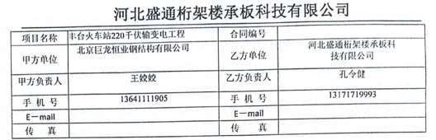  ——合同签订日期为 2022年6月13日  供方：河北盛通桁架楼承板科技有限公司  需方：北京城乡林升建筑装饰工程有限公司山东分公司  产品名称：钢筋桁架楼承板  规格型号，数量如下：见清单  技术要求：质量要求、技术标准：按照国家、行业标准和合同要求进行生产  交货时间：根据工程进度  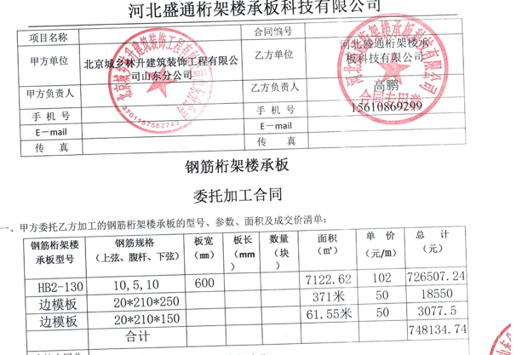  。。。。。。  另抽其它合同，符合要求。
产品有关要求的评审及变更 | 8.2.3  8.2.4 | 查上述合同的评审记录，提供《合同评审表》  评审日期： 评审在合同签订之前进行。符合要求。  评审内容包括交货期限、质量要求、交付要求、法规要求4 项。评审结果：全部通过。  公司目前暂无合同更改情况。
外部提供的过程、产品和服务的控制 | 8.4 | 编制了《采购控制程序》，明确了根据销售订单，编制《采购计划》。对采购计划中重要物资进行定期合格供方评价，内容包括：产品质量、交货期、价格及售后服务等内容。经由总经理确认后，纳入公司合格供方。  现场提供有《合格供方目录》，由总经理批准。  供方名称 供应的产品名称及类别  唐山市镒众金属制品有限公司 冷拔丝  唐山宏腾贸易有限公司 盘螺（唐银））  天津市万承兴商贸有限公司 镀锌板  华盛钰和（天津）钢铁商贸有限公司 镀锌板  。。。。。。  2022年1月1日对供方的调查及评价。  针对唐山市镒众金属制品有限公司等进行评价：评价内容：企业资质、供货能力、产品质量、交货期、价格、售后服务等；符合要求。  本公司需求物资的采购信息由经营部负责，通过签订书面采购订单方式向合格供方进行产品采购。  抽 2022年7月29采购清单，包括镀锌板、盘螺等  现场询问，原材料均从合格供方采购，采购程序符合要求。
顾客或外部供方财产 | 8.5.3 | 该公司顾客财产主要为顾客提供的样品及顾客的个人信息等，由办公室相关人员做好样品保管及个人信息保密工作。  查见《客户财产交接记录》，内容包括：客户名称、提供的财产、单位(规格)、数量、移交人、接收人、备注。  自体系建立至今未登记顾客的样品，只有顾客或外部供方份个人信息由办公室单独专人管理。顾客财产没有发生损坏、丢失或泄露现象，保管完好。  经询问了解，没有顾客个人信息泄露情况发生。
交付后活动 | 8.5.5 | 查销售现场产品交付情况：产品交付通过客户自提/物流方式，客户签收，公司通过电话跟踪沟通及定期拜访、客户满意度调查等方式确认交付及交付后服务的满意程度。经查符合要求。
顾客满意度 | 9.1.2 | 公司通过电话，走访等形式，接受顾客反馈，了解顾客顾客满意度信息，发放调查表对顾客满意度进行定量测量。  提供“顾客满意程度调查表”，调查主要内容：质量、价格、外观、服务等方面的满意程度等，各项得分求平均值得最终结果。对6个顾客进行了满意度调查。提供顾客满意调查分析。最终顾客满意率95%。  该结果已提交管理评审。
分析与评价 | 9.1.3 | ●查通过体系运行进行监视和测量结果的分析评价：  1、产品的符合性：通过进货检验、工序检验、成品检验及不合格品的控制达到产品的符合性；  2、顾客满意程度：每年对客户进行一次顾客满意度调查，因内审核管理评审需要，对顾客满意度进行了阶段性检查，经统计2022年1-2季度顾客满意度达到95%，达到了预期目标；  3、供应商绩效：每月统计供应商交付绩效，从产品数量、交货期、价格、售后服务等方面进行评价。  4、质量管理绩效和有效性：  对员工：每月进行工时定额考核，奖惩分明；  对公司：a.遵章守法，严格执行客户提供的样品/图纸要求，不断提升，赢得市场，赢得效益；  b.通过内审、管评，不断改进完善质量管理体系运行；  5、针对识别出的风险和机遇采取了相应的措施；优选供应商，加强质量管理、拓展销售渠道，此项措施正在组织实施中。  6、管理体系改进的需求：通过体系运行，产品的符合性、内审、管评的有效性及企业持续改进，不断完善各项软硬件环境，提高产品质量，满足客户需求。  ●综上所述，基本符合标准要求。
内部审核 | 9.2 | 编制《内部审核控制程序》，基本符合标准要求。  经查问：总经理、管代、各部门主管均经培训并参加了内部审核。  2022年4月10开展了管理体系内部审核活动，并提供有以下内审的资料：  ——《内部审核计划》，批准：高鹏。计划中规定审核的目的、依据、范围、时间、审核安排；审核组成员。  计划中没有遗漏标准条款、没有遗漏体系覆盖的部门和场所，内审员没有审核自己的工作。  ——内审首末次会议签到（领导层、各部门负责人）；  ——内部审核检查表，审核按计划进行，没有遗漏标准条款及体系覆盖的部门和场所，内审员没有审核自己的工作。  ——本次内审发现1项不合格，在办公室8.5.2条款，为一般不符合项，查看《不符合报告》，不符合事实描述清晰，不符合原因分析准确，并制定了纠正及纠正预防措施，且措施可行，并对其有效性进行了验证，验证人：石新荣 2022.4.12  ——本次内审编制有《内部审核报告》，对内审进行了综述和体系运行情况的评价，对纠正措施提出整改的要求。  ——内审员：石新荣（A组）、闫忠宝（B组）  结论：公司的质量管理体系基本符合标准要求，且适宜、有效。 | Y
不符合和纠正措施 | 10.2 | ●制定了《不合格输出控制程序》，内容基本符合标准要求。  1、对日常工作检查，管理评审，内审，其他考评，发现的不符合及时采取纠正，防止事态发展，进行原因分析，采取必要的纠正预防措施，防止事件的发生、再发生。  2、对管理评审、内审提出的不符合及改进要求，进行原因分析，制定了具体措施，目前已部分实施完成。 | Y

说明：不符合标注N

管理体系审核记录表
过程与活动、  抽样计划 | 涉及  条款 | 受审核部门：生产部 主管领导：闫宗宝 陪同人员：石新荣 | 判定
过程与活动、  抽样计划 | 涉及  条款 | 审核员：周文廷 审核时间：2022.8.17 | 判定
过程与活动、  抽样计划 | 涉及  条款 | 审核条款：5.3/6.2/7.1.3/7.1.4/7.1.5//8.1/8.3/8.5.1/8.5.2/8.5.4/8.5.6/8.6/8.7 | 判定
组织的岗位、职责权限 | 5.3 | 部门负责人：刘建龙  查企业提供的资料见《岗位任职要求》中，规定了公司各个岗位的主要职责和相关要求。生产部的主要职责有：  在生产过程中，协调、支持相关部门贯彻质量方针和质量目标的有效运行，向客户提供合格的产品。  正确贯彻国家有关质量技术标准、技术政策，为产品生产提供有效的技术文件和有关工艺规程、检验标准等。  执行本公司有关质量工作的规定，协助有关质量部门做好质量管理工作，对生产过程加以控制，保持生产正常运行。  负责本公司的设备管理及产品标识和可追溯性的归口管理工作，引进产品新技术，产品更新和产品技术攻关，并组织实施。  负责做好成品搬运，贮存防护和交付发运工作。  与负责人沟通，生产部经理明确其基本职责和权限。
质量目标 | 6.2 | 部门质量目标： 考核情况（1-2季度）  生产加工任务完成率100%； 100%  在用设施设备完好率100%。 100%  产品一次交验合格率≥95% 100%  出厂合格率100% 100%  入库/出库准确率100% 100%  品质检验准确率100% 100%  从目前的统计结果来看，基本达到目标要求。
基础设施 | 7.1.3 | 基础设施：配备有办公楼（三楼）、车间等基础设施，办公主要设施：电脑、电话、一体机等，满足办公需求；  主要生产设备：钢筋桁架焊接机器、600型压板机、模板点焊机、循环冷却水设备、剪板机、折弯机等，满足生产需求。  设备的保养：  查《设备年度保养计划》规定保养的计划时间。  查《设备检修记录》保养的内容、时间、检修人员，按计划完成。  特种设备：天车4部，已按规定进行了检测，见扫描件
运行环境 | 7.1.4 | ●运行环境：  企业租赁开发区3楼为办公经营场所（与易佳共用），车间1间，5000平米，包含原材料、成品仓库； 设备按生产流程定位，布局合理，摆放有序，工作环境良好  满足需求。
监视和测量资源 | 7.1.5 | 建立有《监视和测量设备台帐》监视测量仪器有：游标卡尺、钢直尺等，满足检验需求。  没有用于监测的计算机软件。  查监视测量器具校准情况，  --游标卡尺（0-150mm），鉴定日期：2022.6.30  1、基准器具：NN3013/W33哈尔滨轴承；  2、按照规定（定期一般1个月）对游标卡尺进行校准；  3、校准办法：使用需进行校准的计量器具，对轴承外径、内径、厚度几项内容进行测量，分别测量5次，记录测量数据，计算平均值，与轴承的标准数值进行比较，误差±0.02mm之内即可  鉴定结论：合格，校准鉴定记录还记录了鉴定日期、鉴定人员、环境等内容。  钢卷尺购买品牌产品，刻度模糊时，购买新的  该公司生产部负责监视和测量设备的管理。  使用过程中没有发生检测设备偏离校准状态现象。
运行的策划和控制 | 8.1 | 策划了生产流程：  采购--原材料检验--桁架自动焊接成型--压型板成型--压型板与桁架自动焊接--支座筋焊接--检验--成品  确定产品和服务的要求：行业标准、客户要求、技术协议、图纸、样品等相关内容进行生产。  制定目标，目标基本合理、可测量、可达到。  策划所需资源  1、其中主要生产设备有：  主要生产设备：钢筋桁架焊接机器、600型压板机、模板点焊机、循环冷却水设备、剪板机、折弯机等，满足生产需求。  2、检测设备主要有：钢卷尺、钢直尺、游标卡尺等，满足检验需求；  3、确定胜任人员需求，经过培训、考核合格后上岗；  ●过程控制策划  1、遵照岗位职责、工艺流程、图纸等作业指导文件实施过程控制。  2、产品通过检验来对产品实现过程进行控制。生产过程中由负责人组织进行检查，产品完成后由客户进行验收，符合要求  3、策划了产品检验记录等，记录均保期3年。由生产部统一汇总交办公室存储。  4、通过识别与评价对公司目标和战略方向相关，影响其实现质量管理体系预期结果的各种内外部环境因素，有效应对风险和机遇。  5、目前外包过程：产品运输  6、策划适合组织体系运行需要，未发生更改，策划情况符合标准要求  ●产品实现策划的输出的信息充分，输出内容满足标准要求和企业实际。
生产和服务提供的控制 | 8.5.1 | 企业提供的资料显示生产程序：办公室、生产部共同对客户提出的要求进行评审，确定产品的数量、质量要求、交货期限及其它要求；然后向生产部传递交货通知，生产部根据通知的内容，受控条件：得到图纸、技术要求、操作规程，特殊过程使用作业指导书等。使用设备和量具，进行测量。根据订货要求，下达任务书。  询问车间负责人对生产计划较清楚。生产部负责人负责协调生产的各项事宜。产品检验完成后记录产品数量，通知办公室部发货。  产品和服务的要求：按照客户提出的要求、技术协议、设计图纸、及相关标准等进行生产，  其中主要生产设备有：  主要生产设备：钢筋桁架焊接机器、600型压板机、模板点焊机、循环冷却水设备、剪板机、折弯机等，满足生产需求。  检测设备主要有：钢卷尺、钢直尺、游标卡尺等，满足检验需求；  运行环境：企业租赁开发区3楼为办公经营场所（与易佳共用），车间1间，5000平米，包含原材料、成品仓库； 设备按生产流程定位，布局合理，摆放有序，生产车间通风良好，工人劳保用品穿戴齐全，照明条件基本适宜，工作环境良好  生产过程：现场观察、查看现场记录  --（HB1-70，板宽600m）钢筋桁架楼承板的加工过程控制情况  生产流程：采购--原材料检验--桁架自动焊接成型--压型板成型--压型板与桁架自动焊接--支座筋焊接--检验--成品  - 原材料检验：记录内容：合格证明、材质单、数量等，检验：日期：2022.8.16  - 桁架成型：使用设备：自动电阻点焊流水线，控制内容：尺寸、外观（焊点处熔化金属应均匀、无脱落、漏焊、无裂纹、无多空现象），力学性能（单个焊点抗剪极限承载力）等内容，操作：刘**，记录了桁架焊接数量、尺寸、外观等，检验员：马磊，日期：2022.8.17  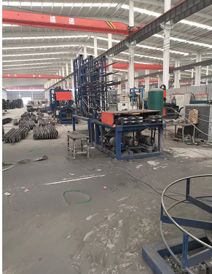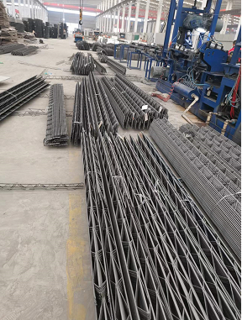  正在进行电阻点焊成型桁架 成型的桁架（半成品）  - 底板成型：使用设备：压型板成型机，操作依据：图纸、作业指导书，操作：张**，控制点：尺寸  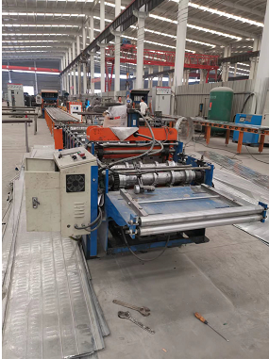 地板成型机  - 压型板与桁架自动焊接：使用设备：自动电阻点焊流水线，控制内容：尺寸、外观（焊点处熔化金属应均匀、无脱落、漏焊、无裂纹、无多空现象），力学性能（单个焊点抗剪极限承载力）等内容，操作：刘**，记录了焊接数量、尺寸、外观等，检验员：马磊，日期：2022.8.17  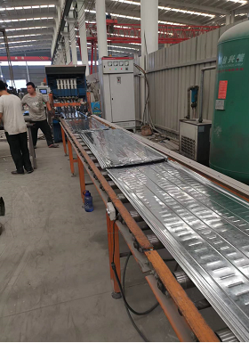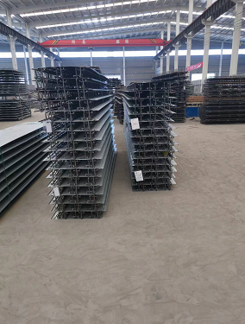  正在进行底板与桁架的焊接 成品  5、支座筋焊接：采用人工焊接，控制点：尺寸、焊接质量，符合要求  6、 询问操作人员：对压制过程、电阻点焊成型等内容，员工对操作环节较清楚  --另抽其他规格、其他日期的生产控制情况，生产过程均按要求进行控制，故不再赘述  产品的过程控制符合要求  外包过程：产品运输  质量手册规定了需确认过程识别的要求，提供《过程确认准则》，企业目前生产环节特殊过程：焊接。  --查焊接过程确认：对焊接过程编制了作业指导书、对相关人员进行了培训（资格上岗）、对焊接设备进行了检查、保养，对原材料进厂控制进行了规定，焊接过程的确认符合要求。2022.3.11  人员，经过培训合格后上岗, 均有5年工作经验,  以上过程根据图纸和客户技术要求以及相应的国家标准、行业标准、企业标准等资料；进行产品质量控制。  质量控制程序：原材料进厂检验合格后投入使用、工序不合格不转序、所有工作没有完成前不交付、交付后发现的不合格包修。
标识和可追溯性 | 8.5.2 | 车间查看，产品分区域摆放，用标识牌进行区分。产品及检验状态标识符合要求。在生产过程中用《工艺单》进行生产记录，注明产品铭牌：包括：名称、规格、生产日期、加工工序、责任人等，基本可实现对产品生产批次的追溯。
产品防护 | 8.5.4 | 该公司产品无特殊防护要求，仓库主要存放工具及低值易耗品。  贮存环境：仓库清洁，防护措施得当，满足要求。有专门的库管员进行保管，出入库登记手续齐全，管理比较规范。
更改控制 | 8.5.6 | 企业目前主要从事钢筋桁架楼承板的加工，生产流程未发生变化。  根据企业提供的作业指导书、操作规程和生产记录、检验记录、合同评审记录等形成文件的信息来看未发生更改。  若产品的服务发生变更，由办公室、生产部填写相应的记录，由办公室、生产部领导进行评审，并下发至生产和检验。生产部存档。
产品和服务的放行 | 8.6 | ●编制了《采购流程与制度》，《监视、测量、分析和评价控制程序》包括每种产品进货检验项目及过程检验和出厂测试等 。  收集了产品的相关检验要求包括：客户要求、图纸等。  ●提供产品进货验证记录：记录了进货情况及检验情况。  ——查：2022年7月 6日 采购清单检验记录  产品名称：盘螺（上弦料Φ10）  性能要求：HRB400  检验项目： 质量证明书、型号、数量、外观、尺寸、材质单等  验证结果：合格 验证人：马磊 2022.7.6  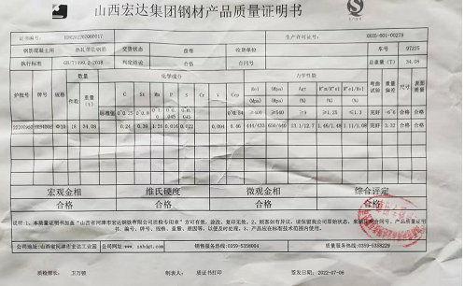  ——查：2022年8月3日  产品名称：线材  技术要求：Q235  检验项目： 质量证明书、型号、数量、外观、尺寸、材质单等  验证结果：合格 验证人：马磊2022.8.3  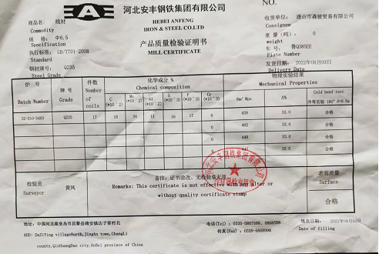  ......  过程检验：过程检验见8.5.1工序控制记录  成品的放行：一般是企业向客户提供说用原材料材质单，出厂检验报告，客户需要时进行进场复试  ——查：2022年8月 14日  产品名称：可拆卸式钢筋桁架楼承板  规格型号：  出厂检验项目：外观、尺寸、材质单等  技术要求及检验结果见下图  检验结论：合格 验证人：马磊 2022.8.14  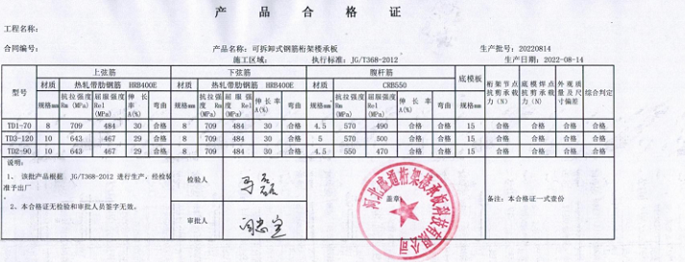  另抽其他规格、其他批次的钢筋桁架楼承板的成品检验记录数份，其检验过程符合要求，不再赘述。  企业提供了2020年5月7日天津武清万达广场项目的进场复试报告，合格  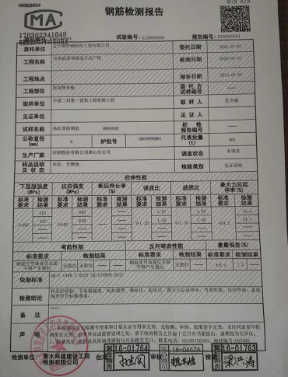  ●企业的检验过程控制符合要求
不合格输出的控制 | 8.7 | 编制《不合格品控制程序》，其规定了不合格品的识别、隔离、标识、评审及处置方面的要求。  在产品进货检验中出现的不合格可进行退货处理，在产品交付后出现不合格可进行换货或退货处理。  目前没有发生不合格的情况。  经查，符合要求。
说明：不符合标注N

